ГУАП
КАФЕДРА № 42
ОТЧЕТ
ЗАЩИЩЕН С ОЦЕНКОЙ
ПРЕПОДАВАТЕЛЬ
старший преподаватель |  |  |  | Суетина С.Т.
должность, уч. степень, звание |  | подпись, дата |  | инициалы, фамилия

ОТЧЕТ О ЛАБОРАТОРНОЙ РАБОТЕ №3
РАБОТА С ОБЪЕКТАМИ В ФОРМАТЕ BMP

по курсу:
Техника аудиовизуальных средств информации

РАБОТУ ВЫПОЛНИЛ
СТУДЕНТ гр. № | 4329 |  |  |  | С. Т. Лисицин
 |  |  | подпись, дата |  | инициалы, фамилия

Санкт-Петербург 2025

1 Цели и задачи
Получить теоретические знания по работе с глубиной цвета в файле формата BMP, на практике реализовать полученные знания. На рисунке 1 показано исходной изображение согласно варианту 5 с 32 битной глубиной цвета.

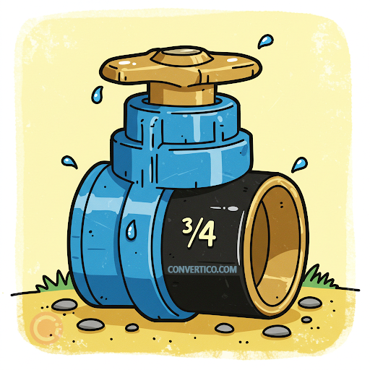
Рисунок 1 – Исходное изображение
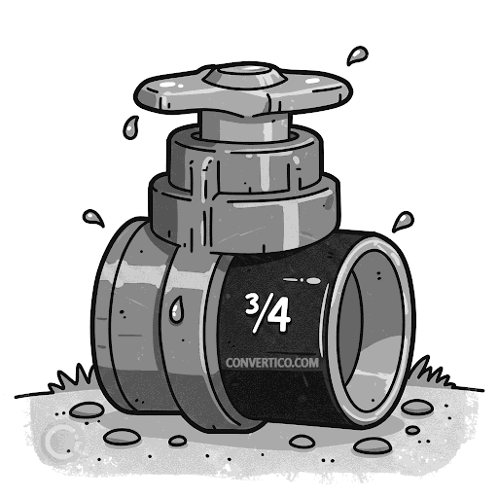
Рисунок 2 – Полученное изображение

2 Описание используемых переменных, структур и методов.
BITMAPFILEHEADER
Эта структура описывает общий заголовок BMP-файла и содержит основные сведения о файле.
Поля:
- Type (int) – сигнатура файла (должна равняться 0x4D42, что соответствует символам “BM”).
- Size (int) – полный размер файла в байтах.
- Reserved1 (int) и Reserved2 (int) – зарезервированные поля, обычно равны нулю.
- OffsetBits (int) – смещение от начала файла до начала данных изображения (пикселей).
Методы:
- from_bytes(data: bytes) – считывает структуру из последовательности байтов.
- to_bytes() – возвращает байтовое представление заголовка для записи в файл.

BITMAPINFOHEADER
Эта структура описывает саму часть изображения – размеры, глубину цвета, сжатие и другие параметры.
Поля:
- Size (int) – размер данной структуры (обычно 40 байт).
- Width (int) – ширина изображения в пикселях.
- Height (int) – высота изображения в пикселях (если отрицательная, строки идут сверху вниз).
- Planes (int) – количество цветовых плоскостей, всегда равно 1.
- BitCount (int) – количество бит на пиксель (1, 4, 8, 24, 32).
- Compression (int) – тип сжатия (0 – несжатое изображение).
- SizeImage (int) – размер области пикселей в байтах.
- XPelsPerMeter, YPelsPerMeter (int) – разрешение по горизонтали и вертикали.
- ColorUsed (int) – количество используемых цветов в палитре.
- ColorImportant (int) – количество действительно важных цветов.
Методы:
- from_bytes(data: bytes) – читает структуру из 40 байтов.
- to_bytes() – формирует двоичное представление структуры для записи в BMP.

RGBTRIPLE
Описывает один элемент палитры (один цвет).
Поля:
- Blue (int) – значение синего компонента (0–255).
- Green (int) – значение зелёного.
- Red (int) – значение красного.
Методы:
- to_bytes() – возвращает представление цвета в формате BMP (R, G, B).
- from_bytes()

2. Класс Image
Класс Image реализует функциональность для загрузки BMP-файла, его анализа, преобразования глубины цвета и записи нового изображения.
Атрибуты (переменные класса):
- file_header: BITMAPFILEHEADER – объект, содержащий данные основного заголовка файла.
- info_header: BITMAPINFOHEADER – объект с параметрами изображения.
- palette: List[RGBTRIPLE] – список объектов RGBTRIPLE, представляющих палитру (для 1-, 4- и 8-битных изображений).
- pixels: List[List[Tuple[int,int,int]]] – двумерный список, где каждый элемент – это кортеж (R, G, B) одного пикселя.
- _prepared_pixel_bytes: bytearray – байтовый массив упакованных данных пикселей, готовых к записи.

Методы класса
1. __init__(self)
Конструктор класса. Инициализирует заголовки, палитру и матрицу пикселей значениями по умолчанию.
2. loadimage(self, filename: str)
Загружает BMP-файл и сохраняет все его данные в объект класса.
Последовательность действий:
- Читает и парсит заголовки BITMAPFILEHEADER и BITMAPINFOHEADER.
- Проверяет корректность формата (тип “BM”, отсутствие сжатия, поддерживаемая глубина цвета).
- Вычисляет параметры изображения: ширину, высоту, количество байт на пиксель, размер строки с выравниванием.
- Считывает все строки пикселей, формируя двумерный массив RGB-значений.
3. writeimage(self, filename: str)
Записывает текущее изображение (вместе с заголовками и палитрой) в файл.
- Записывает заголовки BMP.
- Добавляет палитру (если есть).
- Записывает упакованные байты пикселей из _prepared_pixel_bytes.
Если данные не были подготовлены, выбрасывается ошибка RuntimeError.
4. __truediv__(self, new_depth: int)
Перегрузка оператора деления /, реализующая преобразование глубины цвета.
Пример: converted = img / 4 создаёт новое изображение с глубиной 4 бита.
Действия:
- Проверяет допустимость новой глубины (1, 4 или 8 бит).
- Создаёт новый объект Image.
- Формирует новую палитру, вычисляет индексы пикселей.
- Упаковывает пиксели в байты.
- Пересчитывает все размеры и поля заголовков.
- Возвращает готовый объект с преобразованным изображением.
5. _create_palette(self, bit_depth: int)
Создаёт палитру в зависимости от заданной глубины:
- Для 1 бита – 2 цвета (чёрный и белый).
- Для 4 бит – 16 градаций серого (от 0 до 255).
- Для 8 бит – 256 градаций серого.
Возвращает список объектов RGBTRIPLE.
6. _rgb_to_gray(self, r: int, g: int, b: int)
Вычисляет значение яркости пикселя по формуле:
Gray = 0.299·R + 0.597·G + 0.114·B
Результат – число с плавающей точкой, отражающее уровень серого.
7. _find_palette_index(self, gray: float, bit_depth: int)
Определяет, какой индекс палитры соответствует данной яркости:
- При 1-битной глубине: 0 (тёмный) или 1 (светлый).
- При 4-битной: от 0 до 15, с шагом 17.
- При 8-битной: округление до 0–255.
Возвращает индекс (int).
8. _pack_pixels(self, bit_depth: int, width: int, height: int, top_down: bool)
Упаковывает двумерный массив индексов палитры в байты для записи в BMP.
Действия:
- Определяет количество байт в строке и добавочные байты для выравнивания.
- Перебирает строки (с учётом направления top_down).
- Для каждого пикселя вычисляет значение серого и индекс палитры.
- Группирует индексы по два в один байт (для 4 бит).
- Добавляет выравнивание и формирует итоговый bytearray.
Результат: последовательность байтов, готовая к записи в BMP-файл.

3. Вспомогательные функции (вне класса)
Хотя они не входят в класс Image, они взаимодействуют с ним и служат для анализа:
- print_file_header() – выводит информацию о структуре BITMAPFILEHEADER.
- print_info_header() – выводит параметры BITMAPINFOHEADER.
- print_palette() – отображает палитру, если она есть.
- analyze_file_structure() – выполняет анализ структуры BMP-файла, проверяя размеры и выравнивание.
- convert_and_analyze() – основная функция, объединяющая загрузку, конвертацию, запись и анализ исходного и результирующего BMP.

Таким образом, класс Image инкапсулирует весь функционал, необходимый для работы с BMP-изображениями: от низкоуровневого разбора структуры файла до создания нового изображения с другой глубиной цвета. Каждый метод отвечает за строго определённую операцию – чтение, преобразование, упаковку или запись – что делает код логически структурированным и расширяемым.

2 Ход работы
Шаг 1. Чтение и разбор структуры BMP
Первым этапом стало чтение исходного изображения с помощью функции loadimage(). В процессе открытия файла производится поочередное чтение двух основных заголовков BMP – BITMAPFILEHEADER и BITMAPINFOHEADER. Первый из них содержит общие данные о файле: тип, общий размер, служебные поля и смещение, с которого начинаются пиксельные данные. Второй описывает саму структуру изображения – размеры (ширину и высоту), количество бит на пиксель, тип сжатия и количество цветов в палитре. На этом этапе программа также проверяет корректность формата (поддерживаются только несжатые 24- и 32-битные BMP) и определяет направление хранения строк (снизу вверх или сверху вниз). После этого считываются сами пиксели – для каждого из них извлекаются значения каналов R, G и B, которые сохраняются в матрицу pixels.
На рисунке 3 представлена информация с заголовков файла исходного изображения:
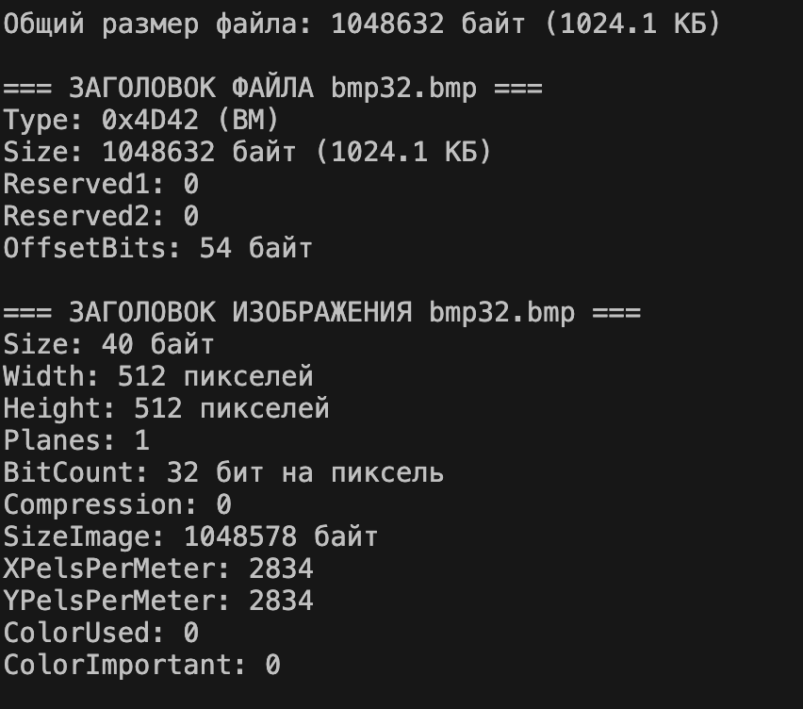
Рисунок 3 – Заголовки исходного изображения
Шаг 2. Преобразование в градации серого
После загрузки изображения выполняется перевод цветного изображения в оттенки серого. Для этого применяется формула:
$Gray = 0.299·R + 0.597·G + 0.114·B,$ (1)
которая учитывает разную чувствительность человеческого глаза к цветам – зелёный вносит больший вклад, чем красный, а синий – наименьший. Каждый пиксель преобразуется в одно значение яркости, описывающее его серый тон. Таким образом, RGB-трёхканальное изображение сводится к одной компоненте яркости.
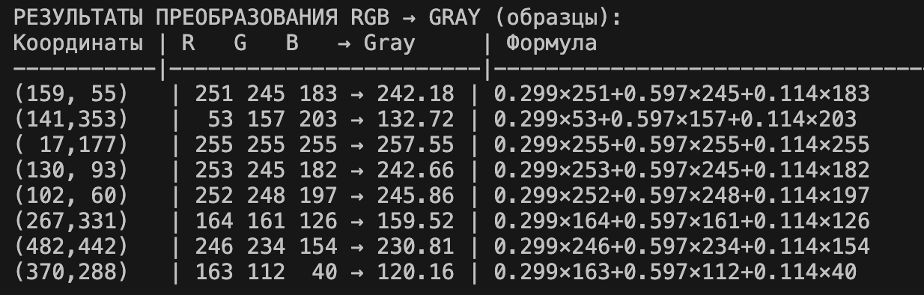
Рисунок 4 – Результаты преобразования

Шаг 3. Создание палитры 4-битного изображения
Следующим шагом стало формирование палитры для нового 4-битного изображения. В формате BMP при глубине 4 бита каждый пиксель кодируется одним из 16 возможных индексов, соответствующих определённым цветам палитры. В данном случае палитра формируется из 16 оттенков серого – от чёрного (0,0,0) до белого (255,255,255), с шагом яркости 17 единиц (0x11). Каждый цвет записывается в структуре RGBTRIPLE, содержащей три байта: компоненты Blue, Green, Red. В результате формируется таблица из 16 записей, которая будет добавлена в BMP-файл перед областью пикселей.
На рисунке 5 представлена данная таблица:
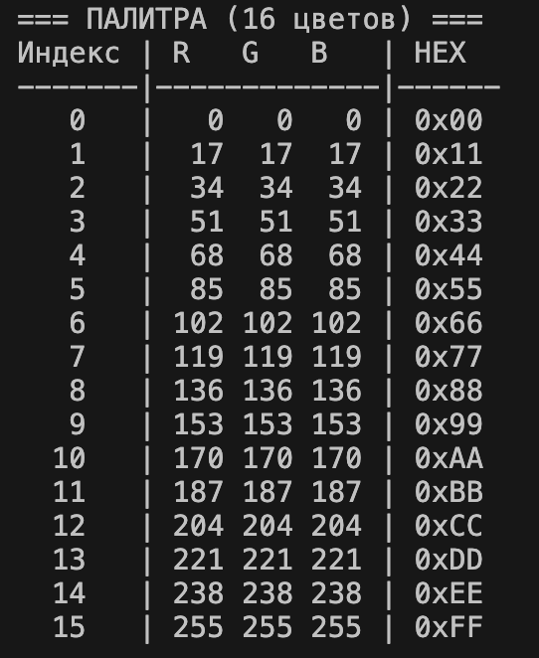
Рисунок 5 – Таблица цветов
Шаг 4. Квантование и определение индексов палитры
Для каждого пикселя исходного изображения определяется, какой индекс из палитры ему соответствует. Эта операция аналогична квантованию – значения яркости (от 0 до 255) округляются до ближайшего уровня из 16 возможных. Если значение яркости меньше 238, индекс вычисляется делением на 17 и округлением. При этом соблюдается диапазон от 0 до 14, а индекс 15 зарезервирован для самого яркого уровня. Таким образом, каждое значение серого преобразуется в индекс 0–15, соответствующий ближайшему оттенку палитры. На рисунке 5 представлен результат шага:
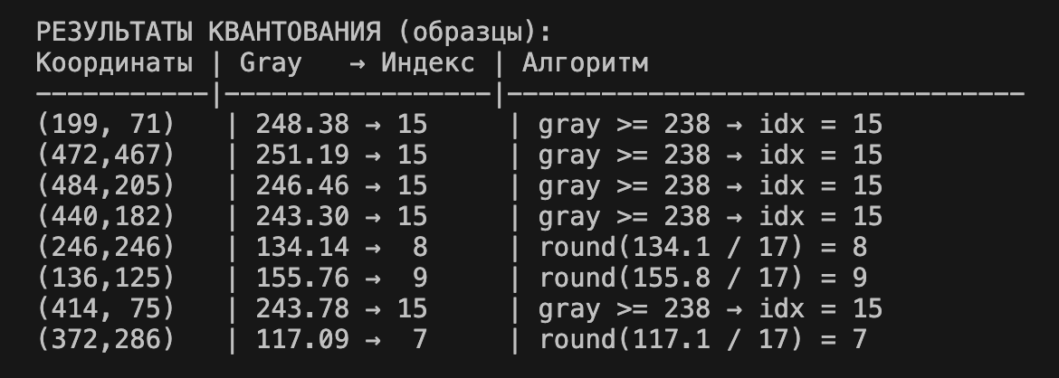
Рисунок 6 – Результаты преобразования

Шаг 5. Упаковка пиксельных данных
Далее выполняется упаковка индексов палитры в байты. Поскольку 4 бита – это половина байта, в одном байте хранятся сразу два пикселя. Старшие 4 бита содержат индекс первого пикселя, младшие – второго. В случае нечётного количества пикселей последний байт дополняется нулями. Затем каждая строка изображения выравнивается по границе в 4 байта, как того требует спецификация BMP. Это означает, что в конце строки может добавляться от 0 до 3 дополнительных байт заполнения. Все байты формируются в единый поток _prepared_pixel_bytes, который будет записан в выходной файл. Он показан на рисунке 6:
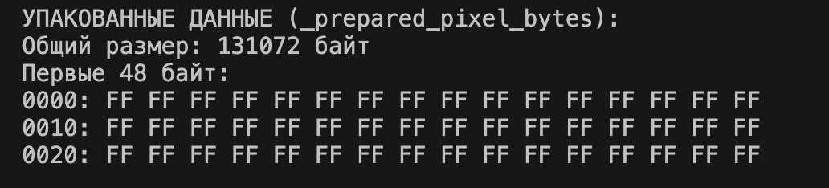
Рисунок 7 – Байтовый поток

Шаг 6. Формирование нового заголовка и запись результата
После упаковки данных создаются новые заголовки файла и изображения. Они представлены на рисунке 7. В них корректно пересчитываются параметры:
– размер изображения (SizeImage),
– смещение до пикселей (OffsetBits, зависящее от длины палитры),
– общий размер файла (Size).
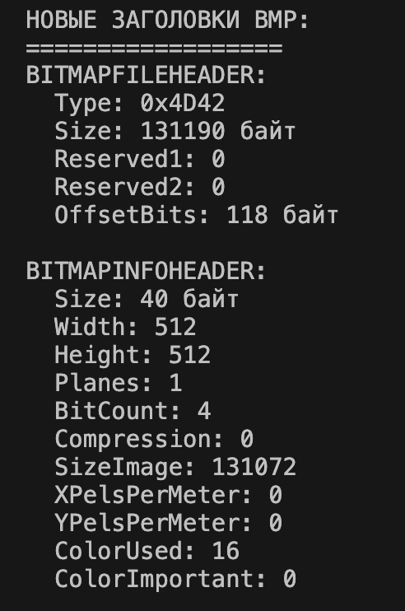
Рисунок 8 – Новые заголовки
Затем формируется итоговый BMP: записываются оба заголовка, палитра из 16 оттенков серого и упакованные данные пикселей. Запись осуществляется функцией writeimage(). Полученный файл полностью соответствует структуре BMP с глубиной цвета 4 бита. Результат представлен на рисунке 9.
Рисунок 9 – Изображение с глубиной цвета 4 бит
Вывод
В ходе выполнения лабораторной работы были изучены структура и принципы организации растровых изображений формата BMP, а также реализован алгоритм преобразования 32-битного изображения в 4-битное с использованием палитры оттенков серого. В процессе работы были подробно рассмотрены заголовки BITMAPFILEHEADER и BITMAPINFOHEADER, механизм хранения пиксельных данных и особенности выравнивания строк в BMP-файлах.
Практическая реализация включала этапы чтения исходного изображения, преобразования цветных пикселей в градации серого по формуле взвешенного среднего, построения палитры из 16 оттенков, квантования яркостей и упаковки данных в 4-битное представление. Итоговый файл корректно формируется с учётом всех требований формата BMP, включая размер палитры и смещение до данных пикселей.
Проведённый анализ показал, что переход от 32-битного представления к 4-битному позволяет существенно сократить объём файла – в среднем в 6–8 раз – при минимальных потерях визуального качества изображения. Полученные результаты подтвердили корректность работы алгоритма и эффективность уменьшения глубины цвета как метода снижения объёма данных без значимого ухудшения восприятия изображения человеком.

ПРИЛОЖЕНИЕ А
Листинг
#!/usr/bin/env python3
"""
Конвертер BMP файлов: 32-bit в 4-bit (16 градаций серого)
"""

import struct
import os
from dataclasses import dataclass
from typing import List, Tuple

# Структуры BMP заголовков

@dataclass
class BITMAPFILEHEADER:
Type: int = 0x4D42 # 'BM'
Size: int = 0
Reserved1: int = 0
Reserved2: int = 0
OffsetBits: int = 54

@classmethod
def from_bytes(cls, data: bytes) -> "BITMAPFILEHEADER":
t, size, r1, r2, off = struct.unpack("<HIHHI", data)
return cls(Type=t, Size=size, Reserved1=r1, Reserved2=r2, OffsetBits=off)

def to_bytes(self) -> bytes:
return struct.pack("<HIHHI", self.Type, self.Size, self.Reserved1, self.Reserved2, self.OffsetBits)

@dataclass
class BITMAPINFOHEADER:
Size: int = 40
Width: int = 0
Height: int = 0
Planes: int = 1
BitCount: int = 0
Compression: int = 0
SizeImage: int = 0
XPelsPerMeter: int = 0
YPelsPerMeter: int = 0
ColorUsed: int = 0
ColorImportant: int = 0

@classmethod
def from_bytes(cls, data: bytes) -> "BITMAPINFOHEADER":
vals = struct.unpack("<IiiHHIIiiII", data)
return cls(*vals)

def to_bytes(self) -> bytes:
return struct.pack("<IiiHHIIiiII", self.Size, self.Width, self.Height,
self.Planes, self.BitCount, self.Compression, self.SizeImage,
self.XPelsPerMeter, self.YPelsPerMeter, self.ColorUsed, self.ColorImportant)

@dataclass
class RGBTRIPLE:
"""
Структура для представления RGB пикселя
Используется как для хранения цветовых данных пикселей изображения (3 байта),
так и для элементов палитры (4 байта с Reserved полем)
"""
Blue: int = 0
Green: int = 0
Red: int = 0
Reserved: int = 0 # Дополнительное поле для совместимости с палитрой BMP

@classmethod
def from_bytes(cls, data: bytes) -> "RGBTRIPLE":
"""Создает RGBTRIPLE из данных (BGR или BGRX порядок)"""
if len(data) == 3:
b, g, r = struct.unpack("<BBB", data)
return cls(Blue=b, Green=g, Red=r, Reserved=0)
elif len(data) == 4:
b, g, r, reserved = struct.unpack("<BBBB", data)
return cls(Blue=b, Green=g, Red=r, Reserved=reserved)
else:
raise ValueError("Данные должны быть 3 или 4 байта")

def to_bytes(self, include_reserved: bool = True) -> bytes:
"""Конвертирует RGBTRIPLE в байты данных (BGR или BGRX порядок)"""
if include_reserved:
return struct.pack("<BBBB", self.Blue, self.Green, self.Red, self.Reserved)
else:
return struct.pack("<BBB", self.Blue, self.Green, self.Red)

# Класс для работы с BMP изображениями
class Image:
def __init__(self) -> None:
self.file_header = BITMAPFILEHEADER()
self.info_header = BITMAPINFOHEADER()
self.palette: List[RGBTRIPLE] = []
self.pixels: List[List[RGBTRIPLE]] = []

# ------------------------ чтение 24/32-bit BMP --------------------------
def loadimage(self, filename: str) -> None:
with open(filename, "rb") as f:
fh = f.read(14)
if len(fh) != 14:
raise ValueError("Файл слишком короткий для BITMAPFILEHEADER")
self.file_header = BITMAPFILEHEADER.from_bytes(fh)

ih = f.read(40)
if len(ih) != 40:
raise ValueError("Файл слишком короткий для BITMAPINFOHEADER")
self.info_header = BITMAPINFOHEADER.from_bytes(ih)

if self.file_header.Type != 0x4D42:
raise ValueError("Не BMP файл")
if self.info_header.Compression != 0:
raise ValueError("Поддерживаются только несжатые BMP")
if self.info_header.BitCount not in (24, 32):
raise ValueError("Поддерживаются только 24-bit и 32-bit BMP")

width = self.info_header.Width
height = self.info_header.Height
top_down = False
if height < 0:
top_down = True
height = -height

bytes_per_pixel = self.info_header.BitCount // 8
row_size = ((width * bytes_per_pixel * 8 + 31) // 32) * 4

f.seek(self.file_header.OffsetBits)

self.pixels = [ [RGBTRIPLE() for _ in range(width)] for __ in range(height) ]
for row_idx in range(height):
row = f.read(row_size)
if len(row) < row_size:
raise ValueError("Файл поврежден")

y = row_idx if top_down else (height - 1 - row_idx)

for x in range(width):
off = x * bytes_per_pixel
b = row[off]
g = row[off + 1]
r = row[off + 2]
self.pixels[y][x] = RGBTRIPLE(Red=r, Green=g, Blue=b)

# ----------------------- запись BMP в файл ------------------------------
def writeimage(self, filename: str) -> None:
with open(filename, "wb") as f:
f.write(self.file_header.to_bytes())
f.write(self.info_header.to_bytes())

for c in self.palette:
f.write(c.to_bytes())

if hasattr(self, "_prepared_pixel_bytes"):
f.write(self._prepared_pixel_bytes)
else:
raise RuntimeError("Данные не подготовлены для записи")

# ------------------ преобразование глубины (оператор /) -----------------
def __truediv__(self, new_depth: int) -> "Image":
if new_depth not in (1, 4, 8):
raise NotImplementedError(f"Поддерживаются глубины: 1, 4, 8 бит")

out = Image()

out.info_header.Width = self.info_header.Width
out.info_header.Height = self.info_header.Height
out.info_header.Planes = 1
out.info_header.BitCount = new_depth
out.info_header.Compression = 0

width = self.info_header.Width
height = self.info_header.Height
top_down = height < 0
if top_down:
height = -height

out.palette = self._create_palette(new_depth)
out.info_header.ColorUsed = len(out.palette)

pixel_bytes = self._pack_pixels(new_depth, width, height, top_down)

out.info_header.SizeImage = len(pixel_bytes)
palette_size = len(out.palette) * 4
out.file_header.OffsetBits = 14 + out.info_header.Size + palette_size
out.file_header.Size = out.file_header.OffsetBits + out.info_header.SizeImage

out._prepared_pixel_bytes = pixel_bytes
return out

def _create_palette(self, bit_depth: int) -> List[RGBTRIPLE]:
palette = []

if bit_depth == 1:
palette.append(RGBTRIPLE(Blue=0, Green=0, Red=0, Reserved=0))
palette.append(RGBTRIPLE(Blue=255, Green=255, Red=255, Reserved=0))

elif bit_depth == 4:
for i in range(16):
if i == 15:
gray = 0xFF
else:
gray = i * 0x11
palette.append(RGBTRIPLE(Blue=gray, Green=gray, Red=gray, Reserved=0))

elif bit_depth == 8:
for i in range(256):
palette.append(RGBTRIPLE(Blue=i, Green=i, Red=i, Reserved=0))

return palette

def _rgb_to_gray(self, r: int, g: int, b: int) -> float:
# Формула из методички: R8 = G8 = B8 = 0.299*R24 + 0.597*G24 + 0.114*B24
return 0.299 * r + 0.597 * g + 0.114 * b

def _find_palette_index(self, gray: float, bit_depth: int) -> int:
if bit_depth == 1:
return 0 if gray < 128 else 1

elif bit_depth == 4:
if gray >= 238:
return 15
else:
idx = int(round(gray / 17))
return max(0, min(14, idx))

elif bit_depth == 8:
return max(0, min(255, int(round(gray))))

else:
raise ValueError(f"Неподдерживаемая глубина: {bit_depth}")

def _pack_pixels(self, bit_depth: int, width: int, height: int, top_down: bool) -> bytearray:
if bit_depth == 4:
bytes_per_row = (width + 1) // 2
else:
bytes_per_row = width // (8 // bit_depth)

padded_row_size = ((bytes_per_row + 3) // 4) * 4
pixel_bytes = bytearray()

for row_idx in range(height):
y = row_idx if top_down else (height - 1 - row_idx)

indices = []
for x in range(width):
pixel = self.pixels[y][x]
gray = self._rgb_to_gray(pixel.Red, pixel.Green, pixel.Blue)
idx = self._find_palette_index(gray, bit_depth)
indices.append(idx)

row_bytes = bytearray()

if bit_depth == 4:
for i in range(0, width, 2):
hi = indices[i]
lo = indices[i + 1] if i + 1 < width else 0
byte = ((hi & 0xF) << 4) | (lo & 0xF)
row_bytes.append(byte)

padding = padded_row_size - len(row_bytes)
if padding > 0:
row_bytes.extend(b"\x00" * padding)

pixel_bytes.extend(row_bytes)

return pixel_bytes

# Функции для анализа и демонстрации

def print_file_header(header: BITMAPFILEHEADER, filename: str):
print(f"\n=== ЗАГОЛОВОК ФАЙЛА {filename} ===")
print(f"Type: 0x{header.Type:04X} ({'BM' if header.Type == 0x4D42 else 'неизвестно'})")
print(f"Size: {header.Size} байт ({header.Size / 1024:.1f} КБ)")
print(f"Reserved1: {header.Reserved1}")
print(f"Reserved2: {header.Reserved2}")
print(f"OffsetBits: {header.OffsetBits} байт")

def print_info_header(header: BITMAPINFOHEADER, filename: str):
print(f"\n=== ЗАГОЛОВОК ИЗОБРАЖЕНИЯ {filename} ===")
print(f"Size: {header.Size} байт")
print(f"Width: {header.Width} пикселей")
print(f"Height: {header.Height} пикселей")
print(f"Planes: {header.Planes}")
print(f"BitCount: {header.BitCount} бит на пиксель")
print(f"Compression: {header.Compression}")
print(f"SizeImage: {header.SizeImage} байт")
print(f"XPelsPerMeter: {header.XPelsPerMeter}")
print(f"YPelsPerMeter: {header.YPelsPerMeter}")
print(f"ColorUsed: {header.ColorUsed}")
print(f"ColorImportant: {header.ColorImportant}")

def print_palette(palette: List[RGBTRIPLE], bit_depth: int):
print(f"\n=== ПАЛИТРА ({len(palette)} цветов) ===")
if bit_depth == 4:
print("Индекс | R G B | HEX")
print("-------|-------------|------")
for i, color in enumerate(palette):
print(f" {i:2d} | {color.Red:3d} {color.Green:3d} {color.Blue:3d} | 0x{color.Red:02X}")

def analyze_file_structure(filename: str):
"""Анализирует структуру BMP файла"""
print(f"\n{'='*50}")
print(f"АНАЛИЗ СТРУКТУРЫ ФАЙЛА: {os.path.basename(filename)}")
print(f"{'='*50}")

file_size = os.path.getsize(filename)
print(f"Общий размер файла: {file_size} байт ({file_size / 1024:.1f} КБ)")

with open(filename, 'rb') as f:
# BITMAPFILEHEADER
fh_data = f.read(14)
fh = BITMAPFILEHEADER.from_bytes(fh_data)
print_file_header(fh, os.path.basename(filename))

# BITMAPINFOHEADER
ih_data = f.read(40)
ih = BITMAPINFOHEADER.from_bytes(ih_data)
print_info_header(ih, os.path.basename(filename))

# Палитра (если есть)
if ih.ColorUsed > 0:
print(f"\n=== ЧТЕНИЕ ПАЛИТРЫ ===")
palette = []
for i in range(ih.ColorUsed):
color_data = f.read(4)
b, g, r, reserved = struct.unpack("<BBBB", color_data)
palette.append(RGBTRIPLE(Blue=b, Green=g, Red=r, Reserved=reserved))
print_palette(palette, ih.BitCount)

# Вычисления размеров
print(f"\n=== ВЫЧИСЛЕНИЯ ===")
width = ih.Width
height = abs(ih.Height)

if ih.BitCount == 32:
bytes_per_pixel = 4
row_size = ((width * bytes_per_pixel + 3) // 4) * 4
theoretical_data_size = row_size * height
theoretical_total_size = 14 + 40 + theoretical_data_size

elif ih.BitCount == 4:
bytes_per_row = (width + 1) // 2
padded_row_size = ((bytes_per_row + 3) // 4) * 4
theoretical_data_size = padded_row_size * height
palette_size = ih.ColorUsed * 4
theoretical_total_size = 14 + 40 + palette_size + theoretical_data_size

print(f"Байт на строку (без выравнивания): {bytes_per_row}")
print(f"Размер строки с выравниванием: {padded_row_size} байт")
print(f"Размер палитры: {palette_size} байт")

print(f"Теоретический размер данных изображения: {theoretical_data_size} байт")
print(f"Теоретический общий размер файла: {theoretical_total_size} байт")

if file_size == theoretical_total_size:
print("✅ Размеры файла соответствуют расчетам")
else:
print(f"⚠️ Разница: {file_size - theoretical_total_size} байт")

def show_rgb_to_gray_results(img: Image, sample_size: int = 10):
"""Показывает результаты преобразования RGB в градации серого для образцов пикселей"""
print("\n РЕЗУЛЬТАТЫ ПРЕОБРАЗОВАНИЯ RGB → GRAY (образцы):")
print(" Координаты | R G B → Gray | Формула")
print(" -----------|------------------------|----------------------------------")

width = img.info_header.Width
height = abs(img.info_header.Height)

# Показываем sample_size случайных пикселей
import random
for i in range(min(sample_size, width * height)):
x = random.randint(0, width - 1)
y = random.randint(0, height - 1)
pixel = img.pixels[y][x]
r, g, b = pixel.Red, pixel.Green, pixel.Blue
gray = 0.299 * r + 0.597 * g + 0.114 * b
print(f" ({x:3d},{y:3d}) | {r:3d} {g:3d} {b:3d} → {gray:6.2f} | 0.299×{r}+0.597×{g}+0.114×{b}")

def show_quantization_results(img: Image, bit_depth: int, sample_size: int = 10):
"""Показывает результаты квантования для образцов пикселей"""
print("\n РЕЗУЛЬТАТЫ КВАНТОВАНИЯ (образцы):")
print(" Координаты | Gray → Индекс | Алгоритм")
print(" -----------|-----------------|---------------------------------")

width = img.info_header.Width
height = abs(img.info_header.Height)

import random
for i in range(min(sample_size, width * height)):
x = random.randint(0, width - 1)
y = random.randint(0, height - 1)
pixel = img.pixels[y][x]
r, g, b = pixel.Red, pixel.Green, pixel.Blue
gray = 0.299 * r + 0.597 * g + 0.114 * b

if bit_depth == 4:
if gray >= 238:
idx = 15
algo = f"gray >= 238 → idx = 15"
else:
idx = max(0, min(14, int(round(gray / 17))))
algo = f"round({gray:.1f} / 17) = {idx}"
else:
idx = 0
algo = "other"

print(f" ({x:3d},{y:3d}) | {gray:6.2f} → {idx:2d} | {algo}")

def show_prepared_bytes(pixel_bytes: bytearray, max_bytes: int = 32):
"""Показывает первые байты упакованных данных"""
print(f"\n УПАКОВАННЫЕ ДАННЫЕ (_prepared_pixel_bytes):")
print(f" Общий размер: {len(pixel_bytes)} байт")
print(f" Первые {min(max_bytes, len(pixel_bytes))} байт:")

for i in range(0, min(max_bytes, len(pixel_bytes)), 16):
hex_part = " ".join(f"{b:02X}" for b in pixel_bytes[i:i+16])
print(f" {i:04X}: {hex_part}")

def show_new_headers(img: Image):
"""Показывает заголовки нового BMP файла"""
print("\n НОВЫЕ ЗАГОЛОВКИ BMP:")
print(" ==================")
print(" BITMAPFILEHEADER:")
print(f" Type: 0x{img.file_header.Type:04X}")
print(f" Size: {img.file_header.Size} байт")
print(f" Reserved1: {img.file_header.Reserved1}")
print(f" Reserved2: {img.file_header.Reserved2}")
print(f" OffsetBits: {img.file_header.OffsetBits} байт")
print()
print(" BITMAPINFOHEADER:")
print(f" Size: {img.info_header.Size} байт")
print(f" Width: {img.info_header.Width}")
print(f" Height: {img.info_header.Height}")
print(f" Planes: {img.info_header.Planes}")
print(f" BitCount: {img.info_header.BitCount}")
print(f" Compression: {img.info_header.Compression}")
print(f" SizeImage: {img.info_header.SizeImage}")
print(f" XPelsPerMeter: {img.info_header.XPelsPerMeter}")
print(f" YPelsPerMeter: {img.info_header.YPelsPerMeter}")
print(f" ColorUsed: {img.info_header.ColorUsed}")
print(f" ColorImportant: {img.info_header.ColorImportant}")

def convert_and_analyze(input_file: str, output_file: str, target_depth: int):
print(f"\n{'='*60}")
print(f"КОНВЕРТАЦИЯ BMP: {os.path.basename(input_file)} → {target_depth}-bit")
print(f"{'='*60}")

# Анализ исходного файла
analyze_file_structure(input_file)

# Конвертация
print(f"\n{'='*30}")
print("ПРОЦЕСС КОНВЕРТАЦИИ")
print(f"{'='*30}")

img = Image()
print("1. Загрузка исходного изображения...")
img.loadimage(input_file)

print("2. Преобразование в градации серого...")
print(f" Формула: Gray = 0.299*R + 0.597*G + 0.114*B")
print(" Применяется к каждому пикселю для получения значения яркости")
print(" Учитывает разную чувствительность глаза к цветам:")
print(" - Зелёный (59.7%) - наибольший вклад")
print(" - Красный (29.9%) - средний вклад")
print(" - Синий (11.4%) - наименьший вклад")

# Показываем результаты преобразования RGB→Gray
show_rgb_to_gray_results(img, 8)

print("\n3. Создание палитры...")
converted = img / target_depth
print(" Сформирована палитра из 16 оттенков серого:")
print(" - От чёрного (0x00) до белого (0xFF)")
print(" - Шаг яркости: 17 единиц (0x11)")
print(" - Каждый цвет в структуре RGBQUAD (4 байта)")

print("\n4. Квантование и определение индексов палитры...")
print(" Каждое значение яркости (0-255) округляется до ближайшего из 16 уровней")
print(" - Если яркость < 238: индекс = round(яркость / 17)")
print(" - Если яркость >= 238: индекс = 15 (белый)")
print(" - Диапазон индексов: 0-15")

# Показываем результаты квантования
show_quantization_results(img, target_depth, 8)

print("\n5. Упаковка пиксельных данных...")
print(" - 2 пикселя упаковываются в 1 байт (4 бита на пиксель)")
print(" - Старшие 4 бита = первый пиксель, младшие 4 бита = второй пиксель")
print(" - Строки выравниваются до границы 4 байта (добавление 0-3 байт заполнения)")

# Показываем упакованные данные
if hasattr(converted, "_prepared_pixel_bytes"):
show_prepared_bytes(converted._prepared_pixel_bytes, 48)

print("\n6. Формирование нового заголовка и запись результата...")
print(" Пересчитываются параметры заголовков:")
print(" - SizeImage (размер пиксельных данных)")
print(" - OffsetBits (смещение с учётом палитры)")
print(" - Size (общий размер файла)")

# Показываем новые заголовки
show_new_headers(converted)

converted.writeimage(output_file)

# Анализ результата
analyze_file_structure(output_file)

# Сравнение размеров
original_size = os.path.getsize(input_file)
result_size = os.path.getsize(output_file)
compression_ratio = original_size / result_size
size_reduction = (1 - result_size / original_size) * 100

print(f"\n{'='*30}")
print("ШАГ 7. АНАЛИЗ И СРАВНЕНИЕ РЕЗУЛЬТАТОВ")
print(f"{'='*30}")
print("Выполняется анализ структуры полученного файла:")
print("- Проверка размеров заголовков (14 + 40 байт)")
print("- Проверка размера палитры (16 цветов × 4 байта = 64 байта)")
print("- Проверка выравнивания строк до границы 4 байта")
print("- Сверка с теоретическими расчётами")
print()
print("СРАВНЕНИЕ С ИСХОДНЫМ ФАЙЛОМ:")
print(f"Исходный размер: {original_size} байт ({original_size / 1024:.1f} КБ)")
print(f"Результирующий размер: {result_size} байт ({result_size / 1024:.1f} КБ)")
print(f"Коэффициент сжатия: {compression_ratio:.2f}x")
print(f"Уменьшение размера: {size_reduction:.1f}%")
print()
print("ОБЪЯСНЕНИЕ УМЕНЬШЕНИЯ РАЗМЕРА:")
print("- 32-bit изображение: 4 байта на пиксель")
print("- 4-bit изображение: 0.5 байта на пиксель (2 пикселя в байте)")
print("- Теоретическое сжатие данных: 4 ÷ 0.5 = 8x")
print(f"- Фактическое сжатие с учётом заголовков и палитры: {compression_ratio:.2f}x")
print("- Визуальные потери минимальны благодаря 16 градациям серого")
print("✅ КОНВЕРТАЦИЯ ЗАВЕРШЕНА УСПЕШНО")

if __name__ == "__main__":
# Тест с маленьким файлом для демонстрации RGBTRIPLE
input_file = "/Users/staslisicin/Desktop/Учёба/ТАСИ/test_small.bmp"
output_file = "/Users/staslisicin/Desktop/Учёба/ТАСИ/test_result.bmp"

try:
convert_and_analyze(input_file, output_file, 4)
except Exception as e:
print(f"Ошибка: {e}")

print("\n" + "="*60)
print("ДЕМОНСТРАЦИЯ RGBTRIPLE СТРУКТУРЫ")
print("="*60)

# Создаем и демонстрируем RGBTRIPLE объекты
print("\n1. Создание RGBTRIPLE объектов:")
pixel1 = RGBTRIPLE(Red=255, Green=128, Blue=64, Reserved=0)
pixel2 = RGBTRIPLE(Red=100, Green=200, Blue=50, Reserved=0)

print(f" Пиксель 1: R={pixel1.Red}, G={pixel1.Green}, B={pixel1.Blue}, Reserved={pixel1.Reserved}")
print(f" Пиксель 2: R={pixel2.Red}, G={pixel2.Green}, B={pixel2.Blue}, Reserved={pixel2.Reserved}")

print("\n2. Сериализация в байты (с Reserved полем):")
bytes1 = pixel1.to_bytes(include_reserved=True)
bytes2 = pixel2.to_bytes(include_reserved=True)
print(f" Пиксель 1 (4 байта): {' '.join(f'{b:02X}' for b in bytes1)}")
print(f" Пиксель 2 (4 байта): {' '.join(f'{b:02X}' for b in bytes2)}")

print("\n3. Сериализация в байты (без Reserved поля):")
bytes1_no_res = pixel1.to_bytes(include_reserved=False)
bytes2_no_res = pixel2.to_bytes(include_reserved=False)
print(f" Пиксель 1 (3 байта): {' '.join(f'{b:02X}' for b in bytes1_no_res)}")
print(f" Пиксель 2 (3 байта): {' '.join(f'{b:02X}' for b in bytes2_no_res)}")

print("\n4. Десериализация из байтов:")
restored1 = RGBTRIPLE.from_bytes(bytes1)
restored2 = RGBTRIPLE.from_bytes(bytes2)
print(f" Восстановленный пиксель 1: R={restored1.Red}, G={restored1.Green}, B={restored1.Blue}, Reserved={restored1.Reserved}")
print(f" Восстановленный пиксель 2: R={restored2.Red}, G={restored2.Green}, B={restored2.Blue}, Reserved={restored2.Reserved}")

print("\n✅ Все операции с RGBTRIPLE выполнены успешно!")

